ZABURU (781 m)

Volvemos de nuevo a Urnieta, a la zona de Besabi, para realizar una travesía que, ascendiendo por la ruta normal al Adarra, nos lleve hasta el Zaburu para, a continuación, descender hasta el Centro de Interpretación de Leitzaran en Otita, Andoain, donde nos recogerá el autobús.
Los que no deseen realizar este recorrido podrán caminar a lo largo de la Vía Verde del Plazaola y visitar dicho Centro de Interpretación, así como, también, visitar Andoain.
Recomendamos a todos la lectura completa del documento para que podáis prever las múltiples alternativas que esta excursión proporciona.
Los tiempos indicados en las descripciones, ascensión 1:45 h y descenso 1:25 h los aumentaremos hasta las 4 h en total.
Realizaremos la ascensión siguiendo la línea roja del mapa adjunto así como la descripción siguiente.

Ascensión

00.00 h. Barrio de Besabi (300 m). Comenzamos la subida al monte Zaburu en el aparcamiento del merendero de Besabi. Continuamos por la carretera y en la primera bifurcación tomamos la opción de la izquierda hacia el caserío Montefrío (SE). Seguimos la ruta hacia el monte Adarra.
00.05 h. Nos desviamos a la derecha a la altura del caserío Montefrío. Cruzamos una verja y seguimos por un camino de roca y tierra.
00.20 h. Hayedo (425 m). Nos adentramos en un precioso hayedo y el camino gira 90° justo al pasar por encima de la regata Sorotxota. Ahora nos dirigimos hacia el Sur.
En unos minutos alcanzamos un segundo riachuelo, lo cruzamos y proseguimos por el sendero que sube a su derecha. Abandonamos esta senda antes de que empiece a descender para tomar un desvío a la derecha. Tenemos que subir y aparecer en terreno despejado.
Una vez en la zona despejada (545 m) nos dirigimos hacia la izquierda. Aquí nos encontramos con dos caminos. Uno de ellos sube a la cima del monte Adarra y el otro rodea el pico por la vertiente occidental. Para ir al monte Zaburu tomaremos la segunda opción siguiendo el camino de la derecha (SW).
Llano de Belabieta. Caminamos por el llano de Belabieta con excelentes vistas panorámicas a la derecha y la cima rocosa del monte Adarra a la izquierda.
01.00 h. Collado de Eteneta (700 m). Alcanzamos la zona verdosa del collado de Eteneta donde hay un menhir que lleva el mismo nombre.
Para continuar nuestra subida a Zaburu tenemos que dirigirnos hacia el monte Onddo, caracterizado por su herbosa y redondeada cima, y rodearlo por su izquierda (vertiente oriental). Caminamos con Adarra a nuestra espalda.
01.25 h. Collado de Otsolepo (675 m). Llegamos al collado entre los montes Onddo y Zaburu. En esta zona se halla un dolmen levemente apreciable.
Solo nos queda afrontar la ascensión a la cumbre del monte Zaburu paralelos a la valla de espino, pasando antes por el pomontorio rocoso de Zaburu Txiki.
01.45 h. Cumbre del monte Zaburu (770 m). Culminamos el ascenso a una cumbre rocosa que cuenta con una privilegiada vista del monte Adarra.

Descenso
Lo efectuaremos realizando una combinación de los dos recorridos mostrados a continuación, pero, en ambos casos, en sentido contrario a los descritos.

PR-Gi 162
Camino a Usabelartza

Este Sendero de Pequeño Recorrido, promovido por el Ayuntamiento de Andoain, ha sido marcado en 2008. Su longitud total es de 11,5 kilómetros, con un desnivel máximo de 565 m. Subiendo por un antiguo camino carretil nos conduce hasta el paraje de Idoiaga, para continuar ascendiendo casi hasta el monte Aitzkorriko. Nos transporta luego hasta Usabelartza (menhir prehistórico, turbera) para descender por Lapurtxulo y Zelzurritz hasta el Leizarán.
Puede recorrerse en cualquier época del año, en algo más de cuatro horas, a las que hay que añadir las paradas que se realicen durante el camino.
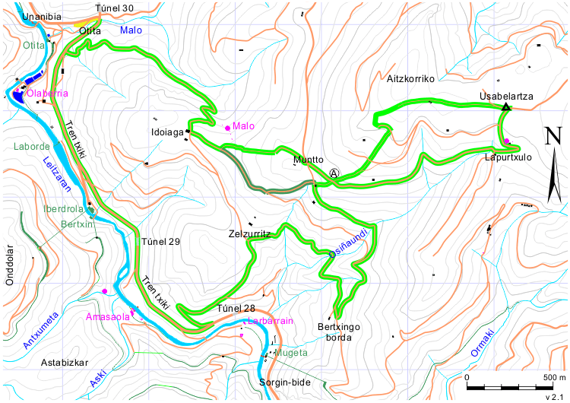

Acceso
El punto de partida es el parking de Otita (Otegieta, Oteita, Otieta), situado a 2 km de Andoain. A este punto se llega por la carretera GI-3091, que parte del mismo Andoain. En Otita hay habilitado un aparcamiento para turismos.
Recorrido
En Otita confluyen la carretera GI-3091, la Vía Verde del Plazaola y una pista forestal, que se dirige hacia Lapurtxulo y Usabelartza por el caserío Baltzun. En Otita está situado el Centro de visitantes Leitzaran.
Desde el aparcamiento nos dirigimos hacia la derecha por el antiguo recorrido del Plazaola. Caminamos por él durante 250 m, hasta llegar a una pista forestal a mano izquierda, por la que ascenderemos. Esta pista era un antiguo camino carretil empedrado, y se inicia justo antes del acceso al caserío Sasiain o Bista Eder.
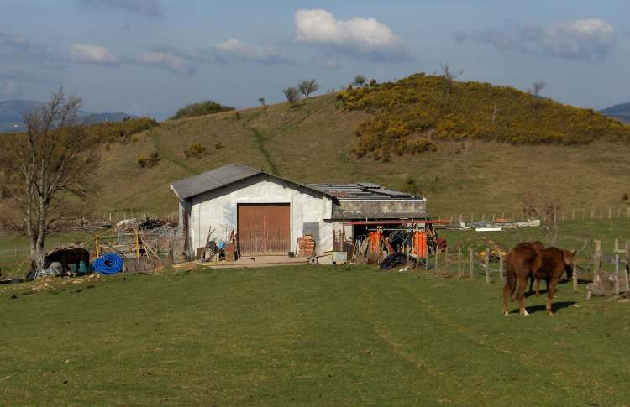
Idoiaga.
Subimos siempre por la pista más marcada, ignorando los desvíos. En algunos lugares quedan aún trazas del empedrado original del camino, y en otros, talladas en la roca, las huellas del paso de "gurdis", "leras" o "narrias". En una cerrada curva a la derecha se ve, hacia la izquierda, un enzarzado camino que se dirige hacia las minas de Malo. Pasamos por una langa o puerta, y llegamos a las bordas de Idoiaga (Iyuya) (1.800 m desde el inicio). Seguimos por la pista que sube ligeramente a la izquierda, y traspasamos otra langa. DEJAR LAS PUERTAS COMO SE HAN ENCONTRADO (abiertas o cerradas).
200 metros después abandonamos la pista para ascender por un sendero a mano izquierda (hay un hito de piedras), que nos conduce hasta el cruce de caminos de Muntto señalizado con una piedra de molino (estamos a 2,6 km de Otita). Junto a este cruce se ha localizado recientemente un monumento megalítico, la cista de Muntto.
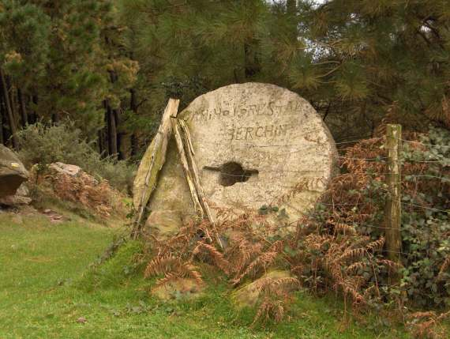
Tomamos la pista principal a la derecha, para dejarla 200 m más adelante (punto "A") y subir por un sendero a mano izquierda, balizado con hitos (se trata de un antiguo camino mulero que subía desde Idoiaga). Enseguida tomamos un sendero (con las marcas blancas y amarillas) que sube con decisión; atravesamos una pista forestal y seguimos subiendo hasta alcanzar otra. Continuamos a la izquierda por esta última hasta llegar a un cortafuegos. Las marcas nos introducen brevemente en un roquedo, y enseguida salimos a los pastos. Subimos hasta cerca de la cima de Aitzkorriko, para bajar luego hacia la derecha hasta el menhir de Usabelartza (a 4 km del inicio). En sus proximidades se encuentran la turbera de Usabelartza y el cortafuegos que permite ascender al monte Onddo, así como el nevero o elurzulo de Onddo.
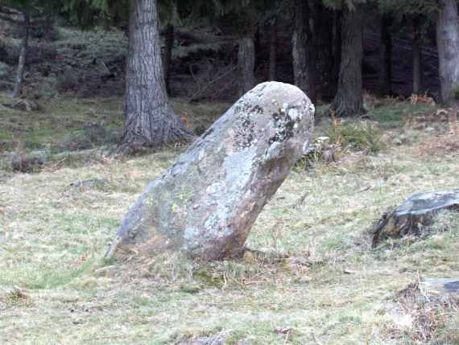
Menhir de Usobelartza.

MACIZO DE ADARRA / MANDOEGI (GIPUZKOA)

Onddo (781 m) y Zaburu (778 m)
El cordal de Onddo y Zaburu se alza sobre la vía verde del viejo ferrocarril de Plazaola y atesora una importante estación megalítica
03.08.12 -
FERNANDO J. PÉREZ
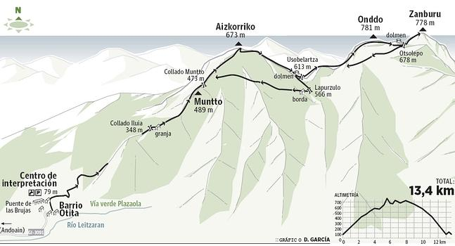
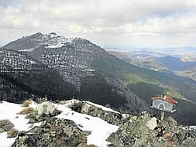
Adarra desde la cima de Zaburu. :: CASIMIRO AÑIBARRO

HITOS
Onddo: 781 m. UTM: 30T X.583928 Y.4783095
Zaburu: 778 m. UTM: 30T X.584750 Y.4782550. Puntuable para los Cien Montes.
Cómo llegar. AP-8 y N-1 hasta Andoain. Desde allí, dos kilómetros al Centro de Interpretación.
Cartografía. MTN 64-IV (Andoain) del IGN (1:25.000). Mapa 'Adarra', de Imanol Goikoetxea.
Horario: 3h.45' (1h.45' a Onddo y 2h.20' a Zaburu.)
Distancia: 12,3 km.
Desnivel: 1.000 m. (acum.)
Severidad del medio: 2
Dificultad orientación: 2
Dificultad del terreno: 2
Esfuerzo necesario: 3
El macizo de Adarra / Mandoegi se eleva en el extremo oriental de Gipuzkoa, tanto que parte de él forma muga natural con Navarra. En este sector se encuentran Urepel y Mandoegi, sus cotas más destacadas con más de mil metros de altud, mientras que la parte guipuzcoana se ofrece más modesta para separar las cuencas de los ríos Urumea y Leitzaran. Las altitudes de sus cumbres (Adarra, Onddo, Zaburu, Azketa...) rondan los ochocientos metros, pero la profundidad de los valles convierten sus desniveles en todo un reto. Recorrer esta parte del cordal es un entretenido paseo en el que, además, se localiza una de las estaciones megalíticas más importantes de Gipuzkoa.
La ascensión a Onddo, Zaburu y Azketa desde la cuenca del Leitzaran permite además conocer la vía verde del antiguo tren de Plazaola. La excursión comienza precisamente en su Centro de Interpretación, en el barrio Otita y junto al Puente de las Brujas, construido por las sorginak en una sola noche según la leyenda. Desde allí remontamos hasta la vía verde, que apenas si cruzamos, ya que hay que seguir un camino que remonta hacia las alturas del valle y señalizado con las marcas blancas y amarillas del PR-GI. 162.
La pista remonta por un pinar hasta una compuerta que da paso al collado Iuia, presidido por una explotación ganadera (0h.25'). Allí seguimos a la izquierda por una pista que atraviesa un pinar joven, aunque inmediatamente la abandonamos para continuar (izd.) por una senda que remonta la loma de Muntto hasta el collado del mismo nombre, inconfundible por una rueda de molino que hace las veces de indicador (0h.42').
Seguimos ahora la pista, que llanea, aunque a los doscientos metros la dejamos y subimos (izd.) por el pinar hasta un gran cortafuegos. Sobre nosotros divisamos las peñas de Aizkorriko, con el vértice y, unos metros más allá, los buzones (1h.10'). Volvemos al cortafuegos y descendemos por él hacia la izquierda (E) hasta el collado Usobelartza y su dolmen (1h.25'). Es el momento de afrontar la ascensión a Onddo, siempre por el amplio cortafuegos, hasta su alomada cumbre (1h.45'). Desde ella, la doble cumbre de Adarra (N) se ofrece cercana, con el collado Eteneta y su emblemático menhir a medio camino. Sin embargo, la ruta a Zaburu discurre justo en sentido contrario.
Continuamos el cordal hacia el sureste. Un rápido descenso nos sitúa en el collado y dolmen de Otsolepo (1h.55'), en clara referencia a los lobos que antaño poblaron estos valles. Iniciamos aquí la empinada ascensión final, siempre pegada a la alambrada de la divisoria. La senda remonta primero hasta la pequeña peña de Zaburu Txiki antes de trepar hasta la aérea cumbre principal (2h.20').
Una buena opción para volver al Centro de Interpretación es descender al valle y realizar el recorrido de vuelta por la vía verde, pero la maraña de pistas forestales que surcan la vertiente norte del macizo pueden convertirse más en un problema que en una solución. Por ello retornamos al collado Otsolepo y tomamos una pista (izq., al otro lado de la valla) que nos lleva hasta el cortafuegos de Onddo. De nuevo en el collado Usobelartza, seguimos la pista, que primero pasa por el collado Lapuzulo (borda) y luego lleva hasta el collado Muntto, donde retomamos la ruta de subida para volver a Otita (3h.45').

